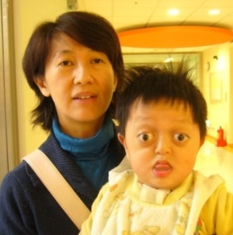
為你千千萬萬遍
姓名：陳祐嘉
年齡：7歲
疾病名稱：克魯松氏症

「每晚睡前祐祐總會對著媽媽說：『親媽媽，愛媽媽，保護媽媽。』簡單的字句卻令媽媽甜在心裡。」

祐祐一出生，即確診罹患罕見疾病-克魯松氏症，隨即在加護病房待了七個月，因為呼吸道發育不全，因此氣切，這類病友因頭骨骨縫過早癒合，以及顏面骨骼發育不良，呈現出很特別的頭臉部特徵：臉部正中部分發育不良、下巴大多呈戽斗狀、眼球外突、上唇較短而下唇鬆垮下垂、鼻基部平塌、上顎窄而高拱。頭圍也較常人為小，於是顱內空間不敷逐漸成長的大腦所需，常會引發頭痛，需定期追蹤腦壓是否過高，必要時得採藥物控制，或開刀減低腦壓。故祐祐小小年紀就已經動過三次頭部手術，每次手術都長達12小時之久，讓媽媽心疼不已。

因外耳道狹小導致聽力問題，祐祐目前為中度聽障，平日須戴著助聽器，且眼球外突的情況相當嚴重，導致眼皮無法閉合，聽說有同病類的病友因為沒有照顧好最後導致結膜炎或角膜炎，嚴重的甚至失明，媽媽每晚等他睡著之後，在夜裡幫他點滅菌與保濕的眼藥水及淚膜眼膏，此三道手續皆須間隔20-30分鐘，往往全部完成後，都已經半夜一點多了，但再過兩到三個鐘頭，又需要再重複同樣的步驟，雖然勞累辛苦但只要想到兒子可能會失明，不管再怎麼累的夜裡她都起得來，完全不需要鬧鐘，真是為母則強。

此疾病也導致祐祐難以吞嚥、進食困難，所以媽媽每日都需將食物打成泥，才能餵食，為了怕他營養不足，因此需要管灌及高蛋白營養品補充，而且還擔心口感不佳，媽媽花很多時間研究食譜，每次打成泥後都會先試吃看看。每晚睡前祐祐總會對著媽媽說：「親媽媽，愛媽媽，保護媽媽。」簡單的字句令媽媽甜在心裡，未來還有好幾次高風險的頭顱手術等著祐祐，但媽媽說他們一家人永遠都會幫祐祐加油，因為有祐祐的來臨才讓她知道家人彼此間有多麼相愛。

